**Programación de objetos, Ejercicio: Fatcat**

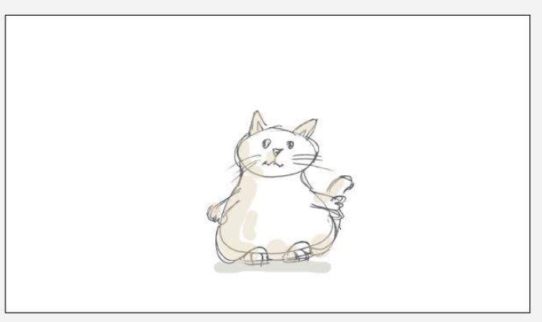

* Preguntas

1. **¿Qué es un método?**Es una función que en su interior tiene definido un conjunto de instrucciones.
2. **¿Qué son parámetros de un método?**Son valores que se establecen en el método, para que en cada llamada la ejecución del método se pueda realizar de una u otra forma y podrá producir uno u otro valor de retorno.
3. **¿Qué es la firma de un método?**Este define su entrada y su salida. Incluye por lo menos el nombre de la función o método y el número de sus parámetros. En algunos lenguajes de programación, puede incluir el tipo que devuelve la función o el tipo de sus parámetros.
4. **¿Cómo se hace la llamada a un método?**Luego de haber declarado las clases que pueden acceder al método, la clase a la cual pertenece y el valor de retorno, se le coloca un nombre o firma con la cual será llamado en el código.
5. **¿Qué quiere decir la palabra “void” en la firma de un método?**Significa que el método main no retorna ningún valor.

**Ejercicio:**

1. Open the editor for class Cat. Change the view of the editor from “Source

Code” to “Documentation” view using the control in the top right of the editor

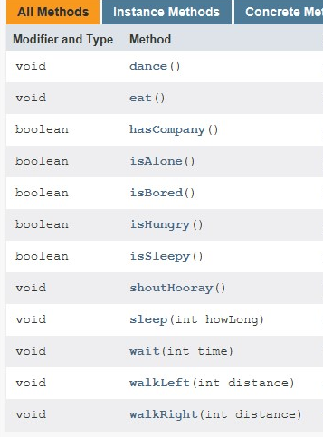window. How many methods does the class Cat have?  
 R// 12

1. How many of the Cat’s methods return a value?

R// 5

1. How many parameters does the sleep method have?

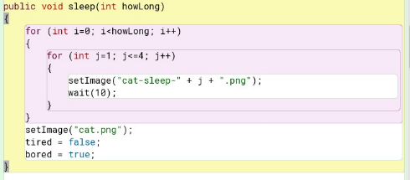R// 1

1. Try calling some of your cat’s methods interactively, by using the cat’s

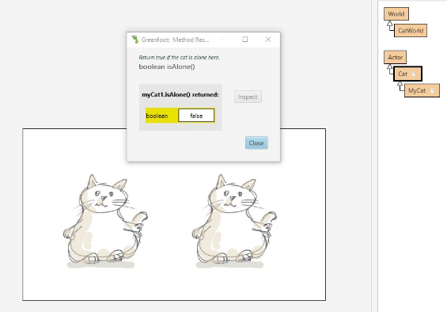popup menu. The interesting methods are all “inherited from Cat.”  
R//

1. Is the cat bored? How can you make it not bored?  
   R// Al principio viene aburrido por defecto, luego de ponerlo a bailar y volver a verificar si estaba aburrido retorno falso dando a entender que ya no lo estaba.
2. Open the editor for class MyCat. (This is where you will write the code for all

the following exercises.)

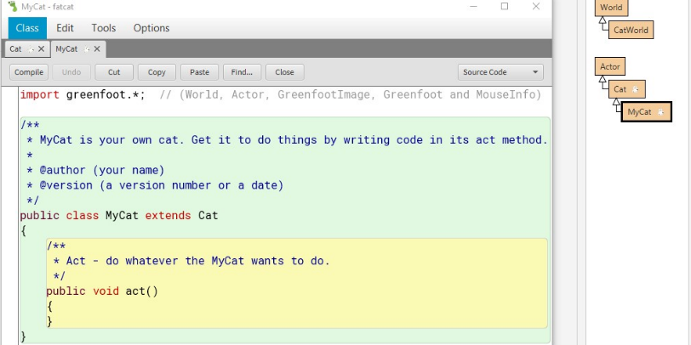 R//

1. Make the cat eat when it acts. (That is, in the act method, write a call to the

eat method.) Compile. Test by pressing the Act button in the execution

controls.

R// 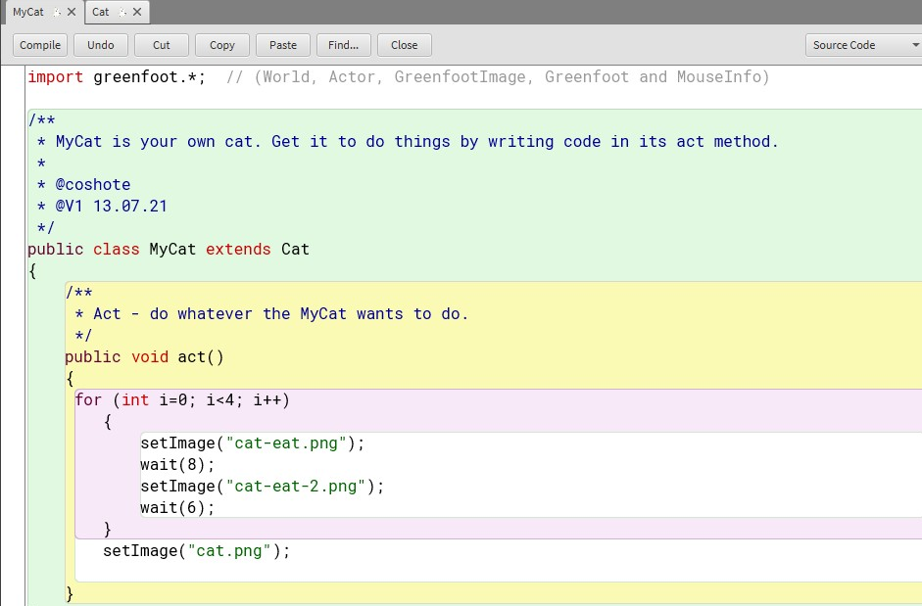 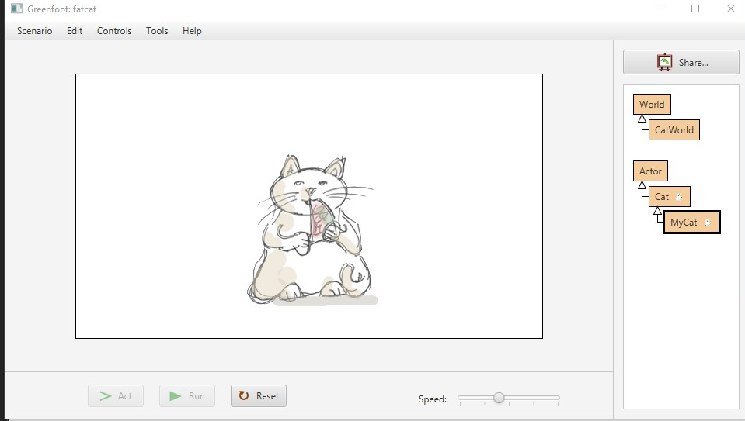

1. Make the cat dance. (Don’t do this interactively—write code in the act

method to do this. When done, click the Act button in the execution

controls.)

R// 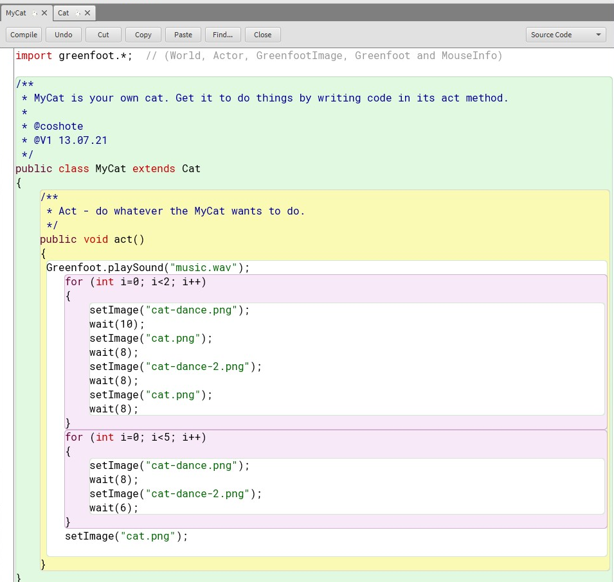 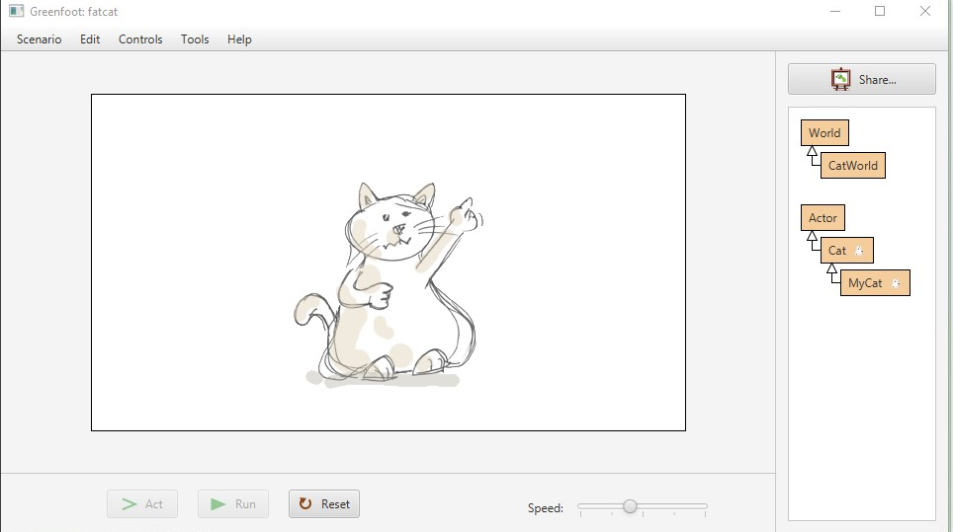

1. Make the cat sleep.

R// 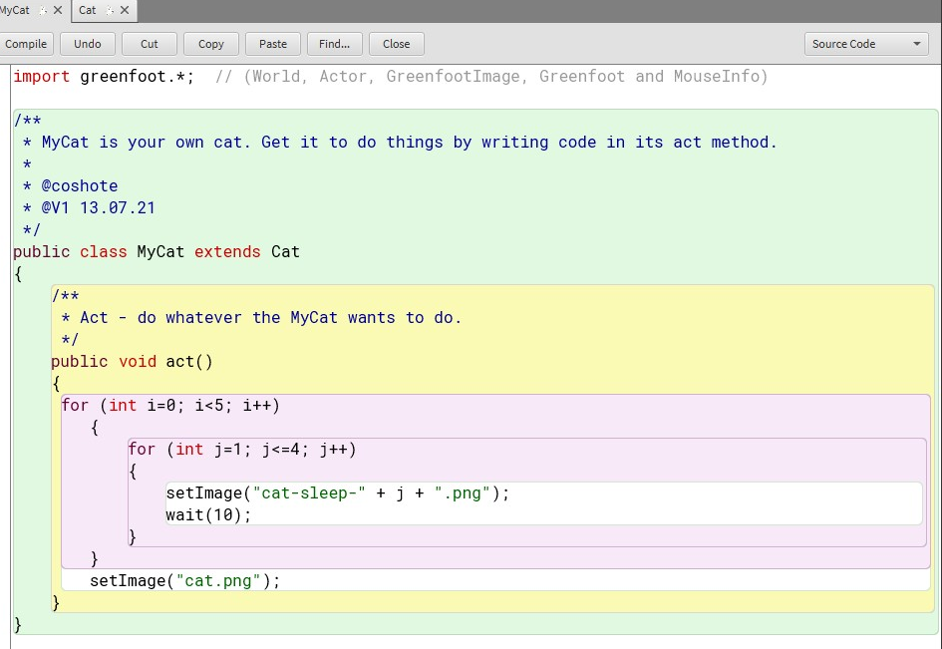 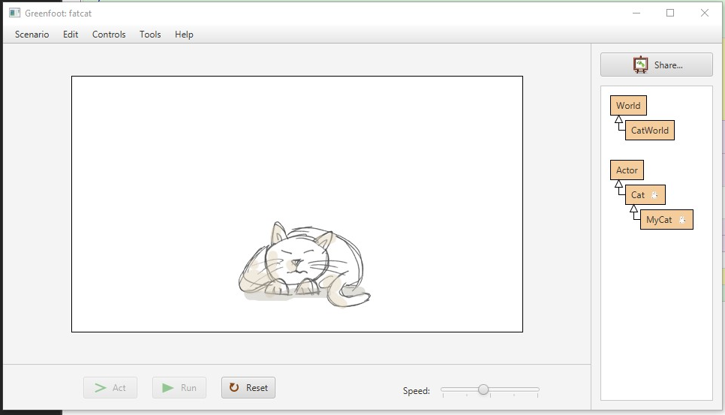

1. Make the cat do a routine of your choice, consisting of a number of the

available actions in sequence.

R// 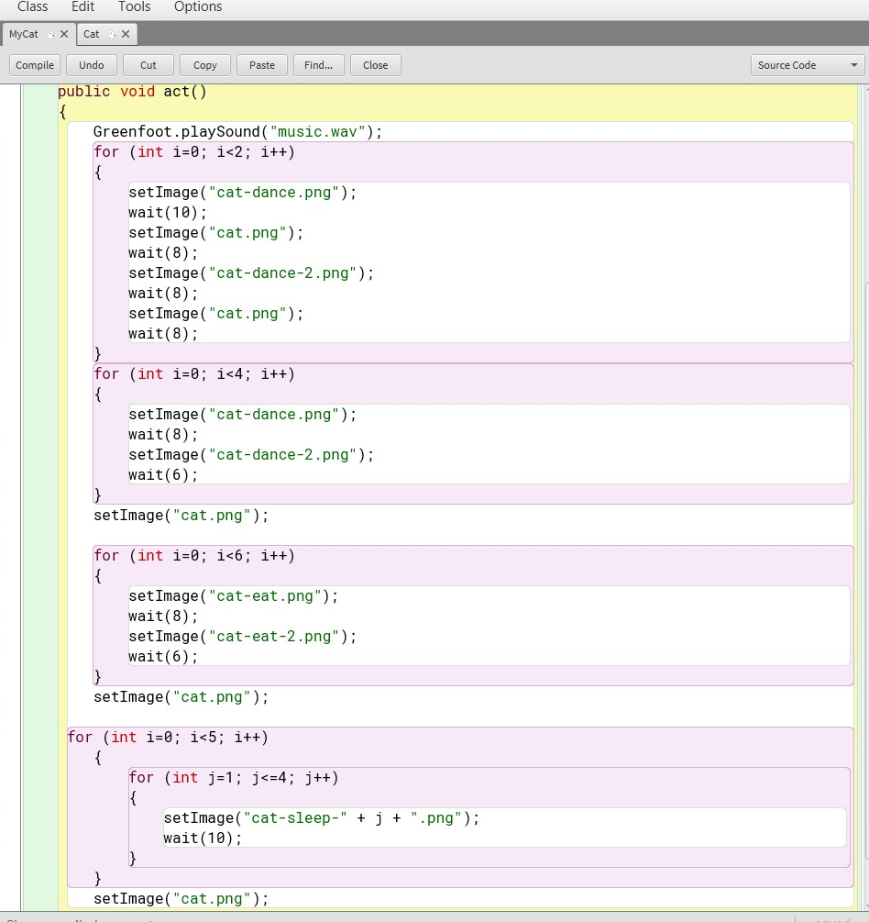 dance, eat and sleep.

1. Change the act method of your cat so that, when you click Act, if the cat is tired, it sleeps a bit. If it is not tired, it doesn’t do anything.

R//

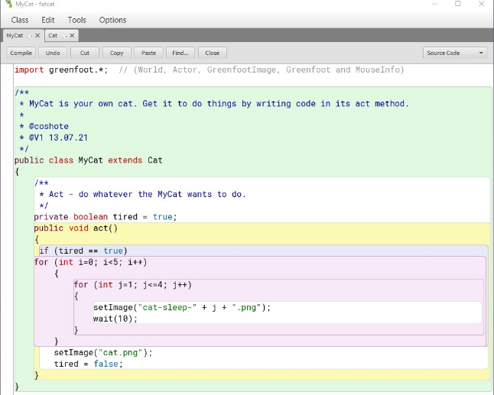

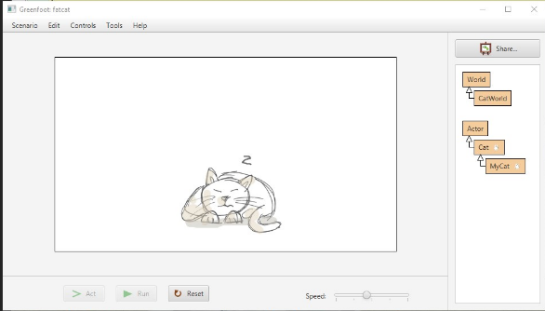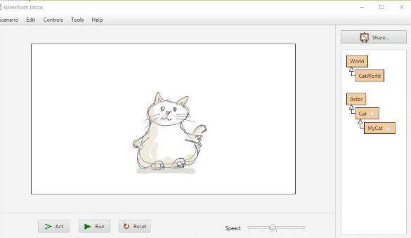

1. Change the act method of your cat so that it dances if it is bored. (But only if

it is bored.)

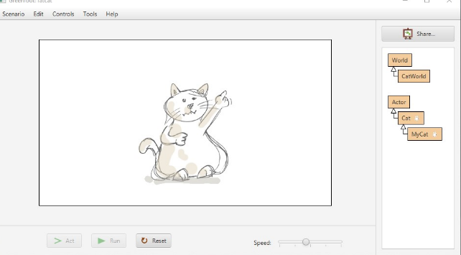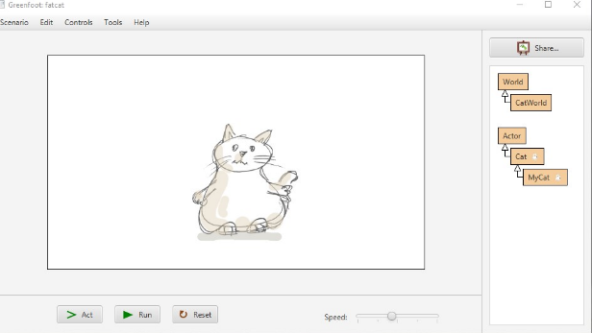R// 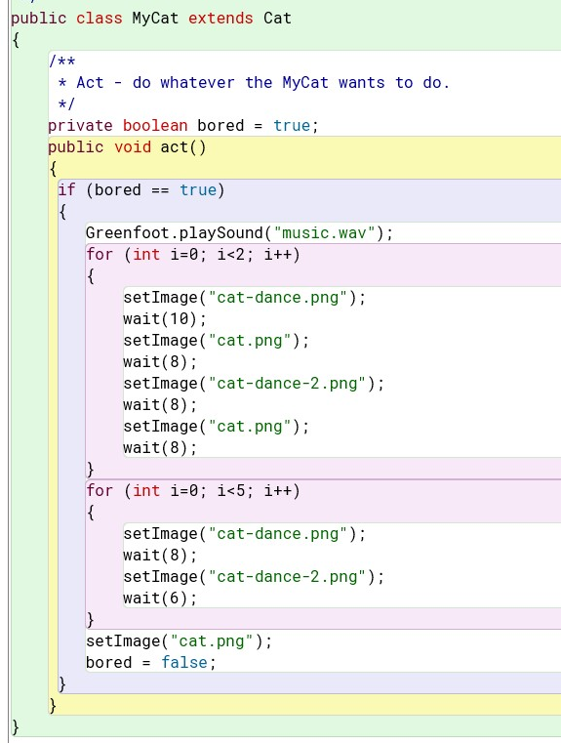

1. Change the act method of your cat so that it eats if it is hungry.

R// 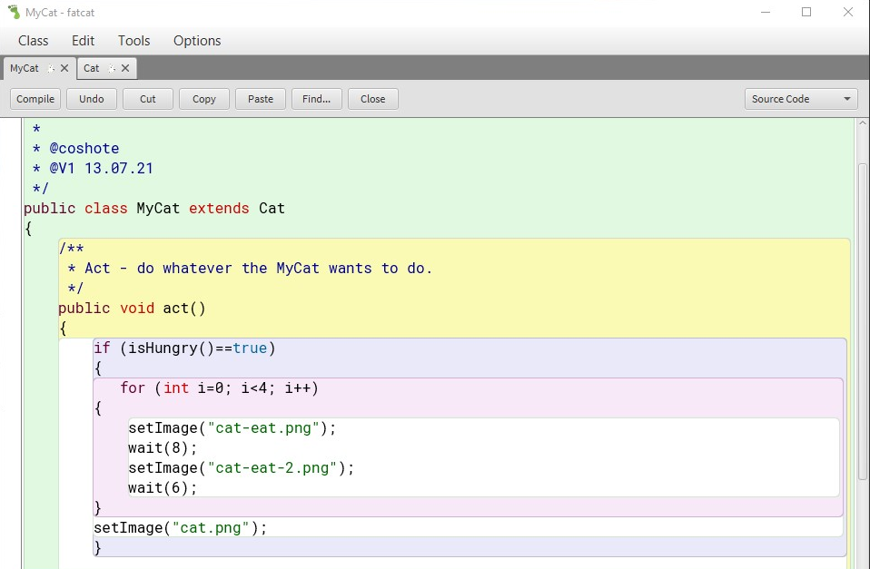 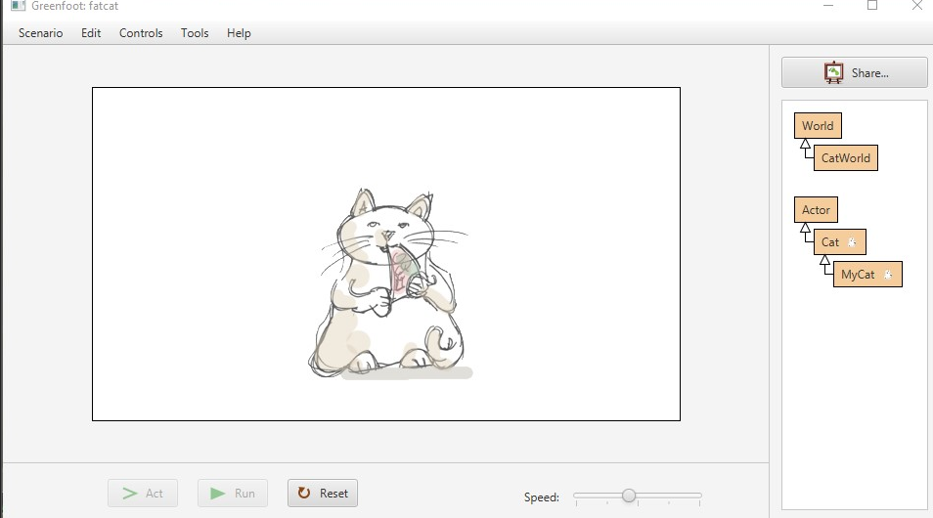

1. Change the act method of your cat to the following: If the cat is tired, it

sleeps a bit, and then it shouts hooray. If it is not tired, it just shouts hooray.

(For testing, make the cat tired by calling some methods interactively. How

can you make thecat tired?)

R// 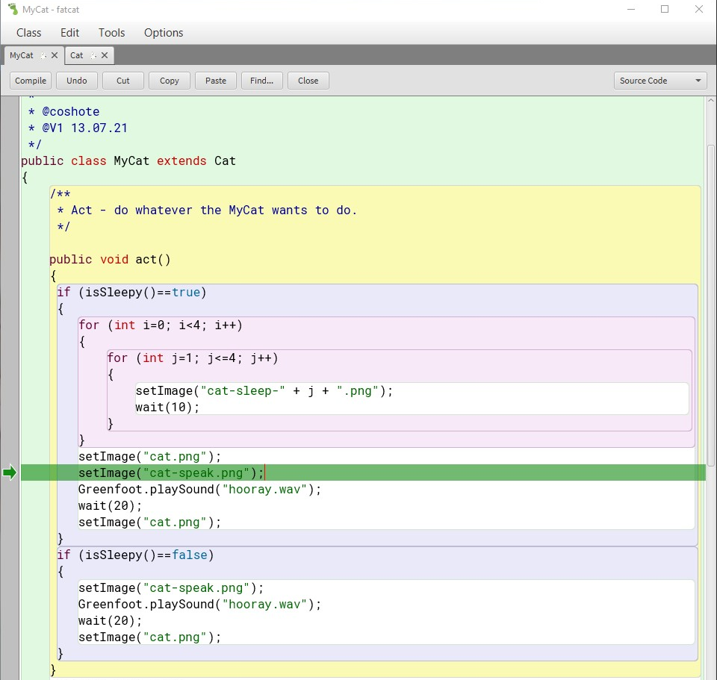

Si de manera interactiva se le pone a bailar o comer este se cansa y presionando “actuar” duerme y grita, sin embargo cuando en interactuar se le pone a dormir y luego se presiona “act” solo grita por que ya no esta cansado.

1. Write code in the act method to do the following: If your cat is alone, let it

sleep. If it is not alone, make it shout “Hooray.” Test by placing a second cat

into the world before clicking Act.

R// 